**HTML基础**

<!> 说明

<html> 与 </html> 之间的文本描述网页

<body> 与 </body> 之间的文本是可见的页面内容

<h1> 与 </h1> 之间的文本被显示为标题

<p> 与 </p> 之间的文本被显示为段落

**HTML基础**

HTML 标题（Heading）是通过 <h1> - <h6> 等标签进行定义的。

<h1>This is a heading</h1>

<h2>This is a heading</h2>

<h3>This is a heading</h3>

HTML 段落是通过 <p> 标签进行定义的

<p>This is a paragraph.</p>

<p>This is another paragraph.</p>

HTML 链接是通过 <a> 标签进行定义的

<a href="http://www.w3school.com.cn">This is a link</a>

HTML 图像是通过 <img> 标签进行定义的

<img src="w3school.jpg" width="104" height="142" />

**HTML 属性实例**

属性例子 1:

<h1> 定义标题的开始。

<h1 align="center"> 拥有关于对齐方式的附加信息。

TIY : 居中排列标题

属性例子 2:

<body> 定义 HTML 文档的主体。

<body bgcolor="yellow"> 拥有关于背景颜色的附加信息。

TIY : 背景颜色

属性例子 3:

<table> 定义 HTML 表格。（您将在稍后的章节学习到更多有关 HTML 表格的内容）

<table border="1"> 拥有关于表格边框的附加信息。

**HTML 标题**

标题（Heading）是通过 <h1> - <h6> 等标签进行定义的。

<h1> 定义最大的标题。<h6> 定义最小的标题。

**HTML 水平线**

<hr /> 标签在 HTML 页面中创建水平线。

hr 元素可用于分隔内容。

**HTML 注释**

<!-- This is a comment -->

**HTML 折行**

如果您希望在不产生一个新段落的情况下进行换行（新行），请使用 <br /> 标签：

**HTML 的 style 属性**

style 属性的作用：

提供了一种改变所有 HTML 元素的样式的通用方法。

<body style="background-color:yellow">

样式是 HTML 4 引入的，它是一种新的首选的改变 HTML 元素样式的方式。通过 HTML 样式，能够通过使用 style 属性直接将样式添加到 HTML 元素，或者间接地在独立的样式表中（CSS 文件）进行定义。

**HTML超链接**

<a href="url">Link text</a>

**HTML 链接 - target 属性**

<a href="http://www.w3school.com.cn/" target="_blank">Visit W3School!</a>

同一个文档中创建指向该锚的链接

<a href="#tips">有用的提示</a>

图像标签（<img>）和源属性（Src）

<img src="url" />

HTML表格

<table border="1">

<tr>

<td>row 1, cell 1</td>

<td>row 1, cell 2</td>

</tr>

<tr>

<td>row 2, cell 1</td>

<td>row 2, cell 2</td>

</tr>

</table>

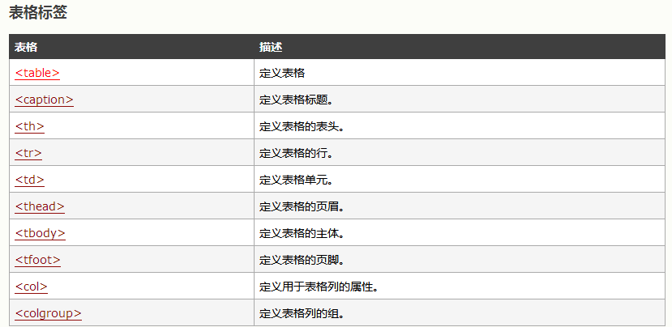

**HTML列表**

**无序列表**

无序列表是一个项目的列表，此列项目使用粗体圆点（典型的小黑圆圈）进行标记。无序列表始于 <ul> 标签。每个列表项始于 <li>

**有序列表**

同样，有序列表也是一列项目，列表项目使用数字进行标记。有序列表始于 <ol> 标签。每个列表项始于 <li> 标签。

**定义列表**

自定义列表不仅仅是一列项目，而是项目及其注释的组合。自定义列表以 <dl> 标签开始。每个自定义列表项以 <dt> 开始。每个自定义列表项的定义以 <dd> 开始。

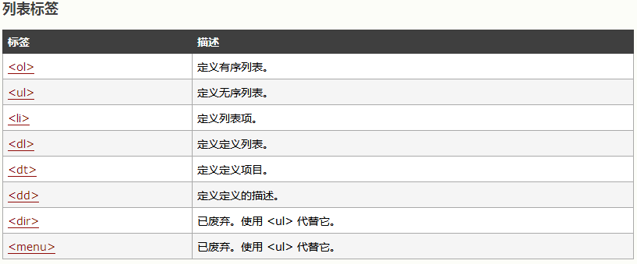

**可以通过 <div> 和 <span> 将 HTML 元素组合起来。**

**HTML 块元素**

大多数 HTML 元素被定义为块级元素或内联元素。

编者注：“块级元素”译为 block level element，“内联元素”译为 inline element。

块级元素在浏览器显示时，通常会以新行来开始（和结束）。

例子：<h1>, <p>, <ul>, <table>

**HTML 内联元素**

内联元素在显示时通常不会以新行开始。

例子：<b>, <td>, <a>, <img>

**HTML <div> 元素**

HTML <div> 元素是块级元素，它是可用于组合其他 HTML 元素的容器。

<div> 元素没有特定的含义。除此之外，由于它属于块级元素，浏览器会在其前后显示折行。

如果与 CSS 一同使用，<div> 元素可用于对大的内容块设置样式属性。

<div> 元素的另一个常见的用途是文档布局。它取代了使用表格定义布局的老式方法。使用 <table> 元素进行文档布局不是表格的正确用法。<table> 元素的作用是显示表格化的数据。

**HTML <span> 元素**

HTML <span> 元素是内联元素，可用作文本的容器。

<span> 元素也没有特定的含义。

当与 CSS 一同使用时，<span> 元素可用于为部分文本设置样式属性。

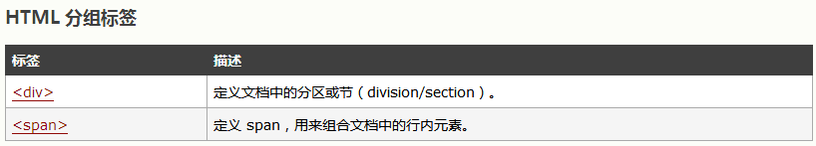

**HTML属性**

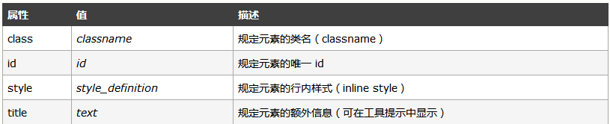

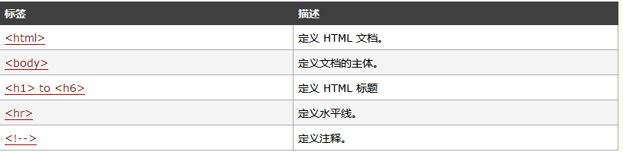

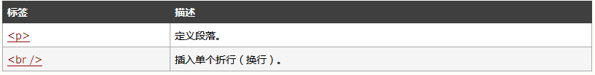

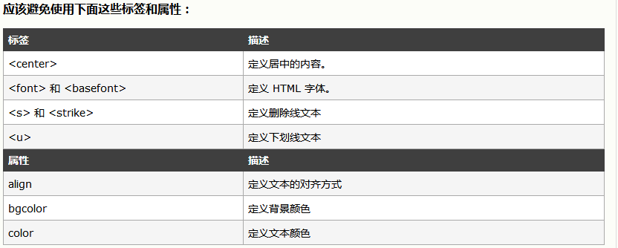

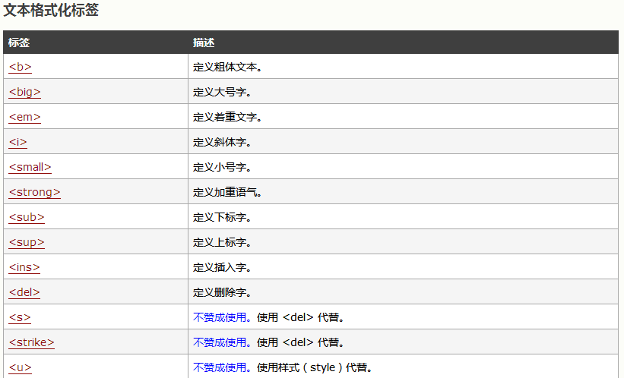

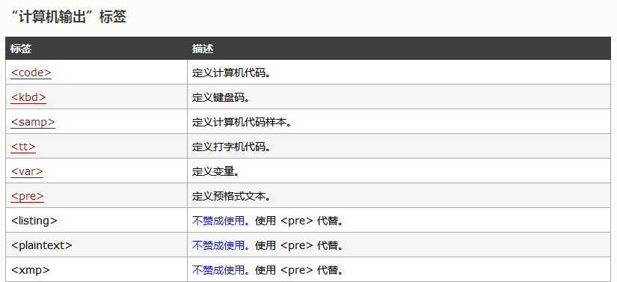

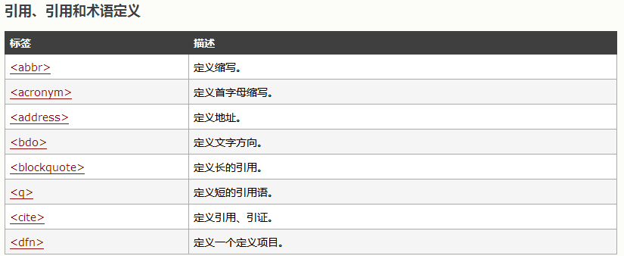

**网页布局**

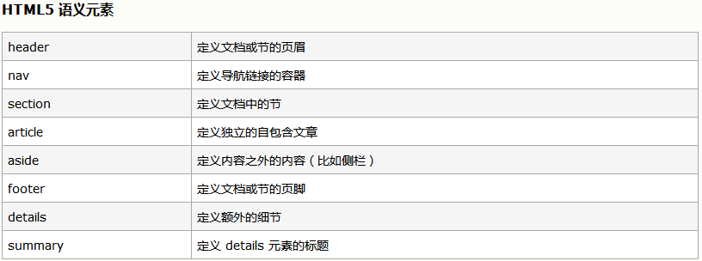

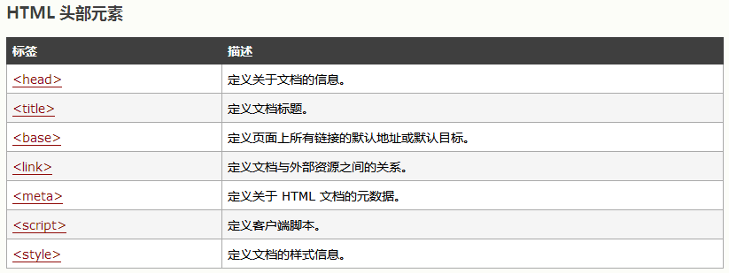

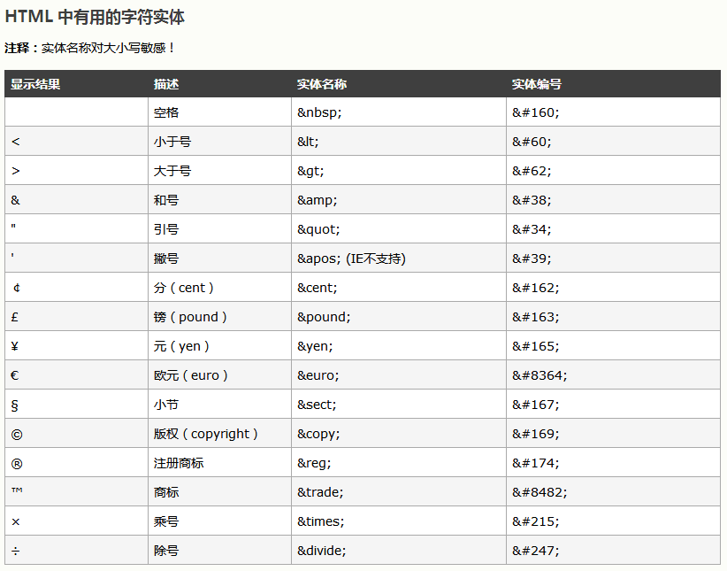

**HTML表单**

HTML 表单用于搜集不同类型的用户输入。

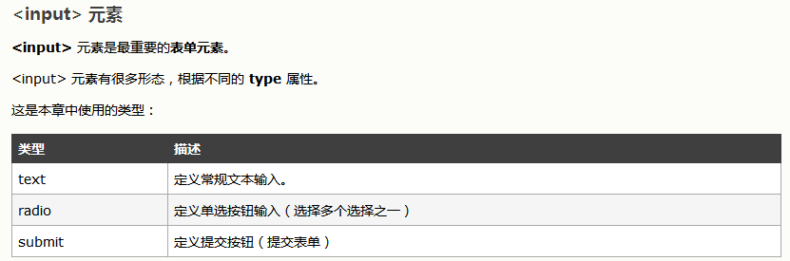

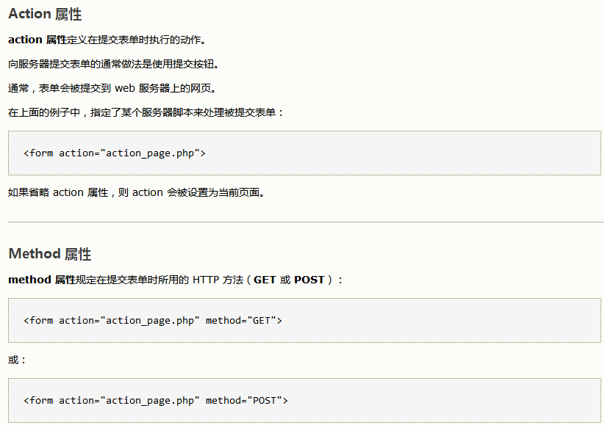

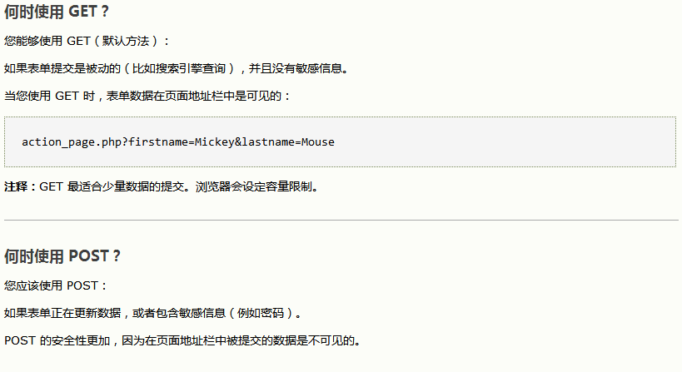 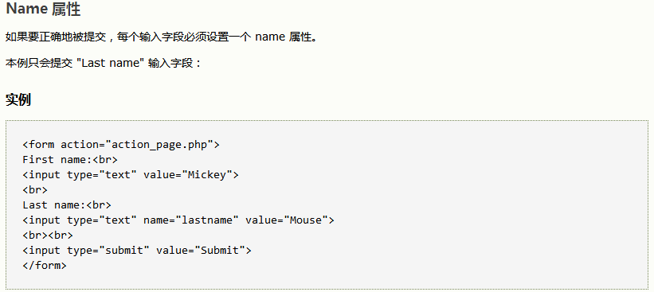

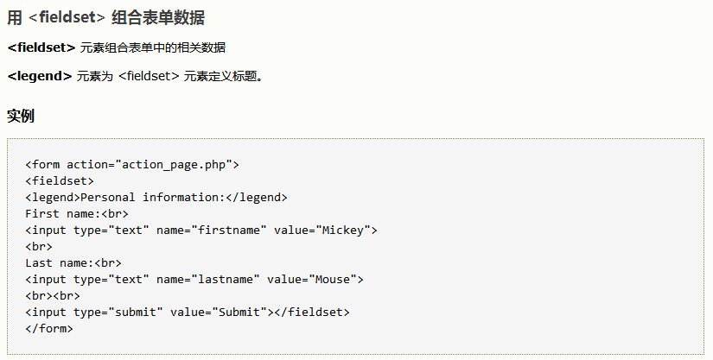

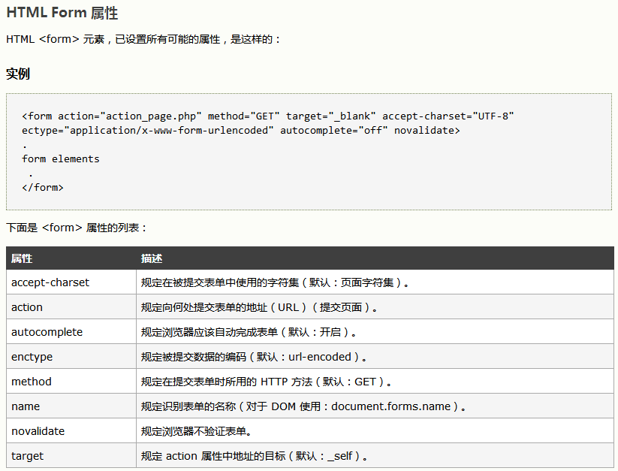

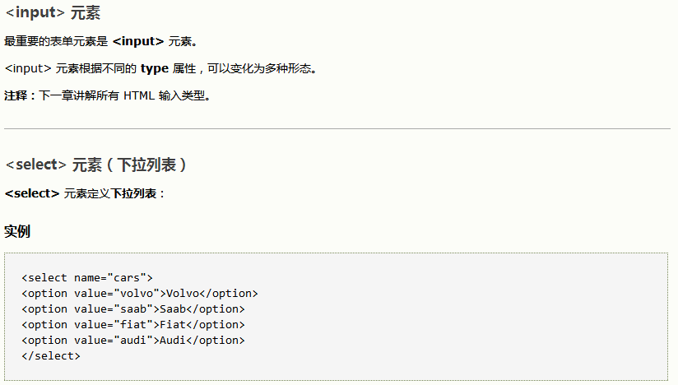

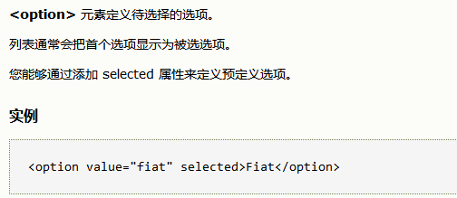

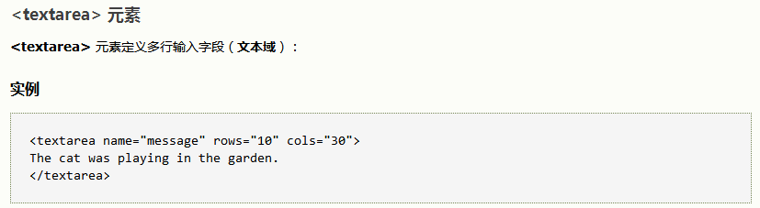

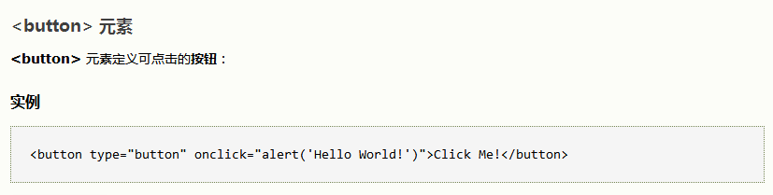

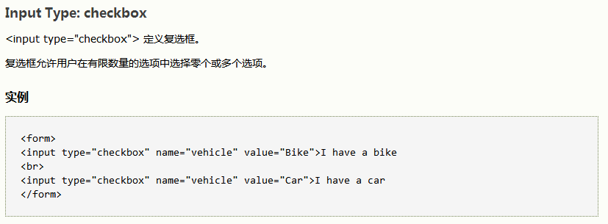

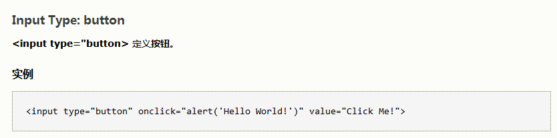

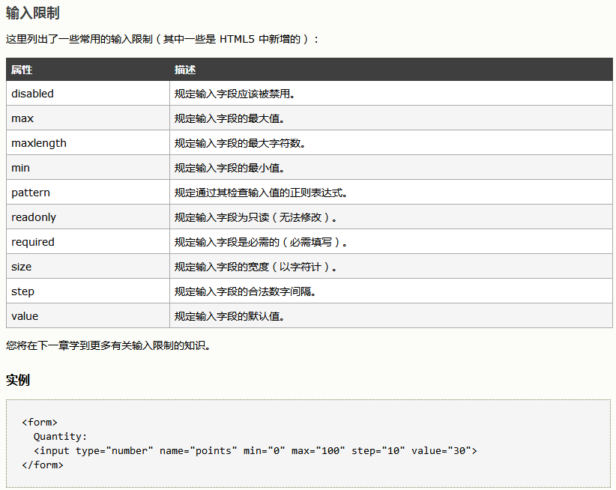

**HTML快速参考**

**HTML Basic Document**

<html>

<head>

<title>Document name goes here</title>

</head>

<body>

Visible text goes here

</body>

</html>

**Text Elements**

<p>This is a paragraph</p>

<br> (line break)

<hr> (horizontal rule)

<pre>This text is preformatted</pre>

**Logical Styles**

<em>This text is emphasized</em>

<strong>This text is strong</strong>

<code>This is some computer code</code>

**Physical Styles**

<b>This text is bold</b>

<i>This text is italic</i>

**Links, Anchors, and Image Elements**

<a href="http://www.example.com/">This is a Link</a>

<a href="http://www.example.com/"><img src="URL"

alt="Alternate Text"></a>

<a href="mailto:webmaster@example.com">Send e-mail</a>A named anchor:

<a name="tips">Useful Tips Section</a>

<a href="#tips">Jump to the Useful Tips Section</a>

**Unordered list**

<ul>

<li>First item</li>

<li>Next item</li>

</ul>

**Ordered list**

<ol>

<li>First item</li>

<li>Next item</li>

</ol>

**Definition list**

<dl>

<dt>First term</dt>

<dd>Definition</dd>

<dt>Next term</dt>

<dd>Definition</dd>

</dl>

**Tables**

<table border="1">

<tr>

<th>someheader</th>

<th>someheader</th>

</tr>

<tr>

<td>sometext</td>

<td>sometext</td>

</tr>

</table>

**Frames**

<frameset cols="25%,75%">

  <frame src="page1.htm">

  <frame src="page2.htm">

</frameset>

**Forms**

<form action="http://www.example.com/test.asp" method="post/get">

<input type="text" name="lastname"

value="Nixon" size="30" maxlength="50">

<input type="password">

<input type="checkbox" checked="checked">

<input type="radio" checked="checked">

<input type="submit">

<input type="reset">

<input type="hidden">

<select>

<option>Apples

<option selected>Bananas

<option>Cherries

</select>

<textarea name="Comment" rows="60"

cols="20"></textarea>

</form>

**Entities**

&lt; is the same as <

&gt; is the same as >

&#169; is the same as ©

**Other Elements**

<!-- This is a comment -->

<blockquote>

Text quoted from some source.

</blockquote>

<address>

Address 1<br>

Address 2<br>

City<br>

</address>